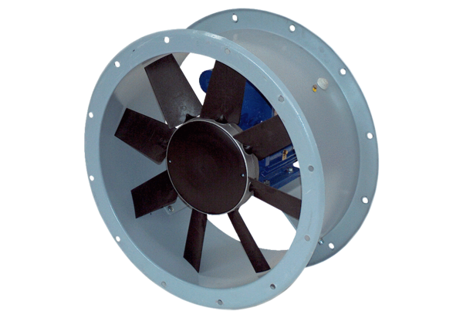Aksijalni cijevni ventilator DAR 71/4 2,2Jedinica za pakiranje: 1 komAsortiman: C
Broj artikla: 0073.0130Proizvođač: MAICO

